Завантажив архів та розпакував його у попередньо створену папку «myPortfolio»

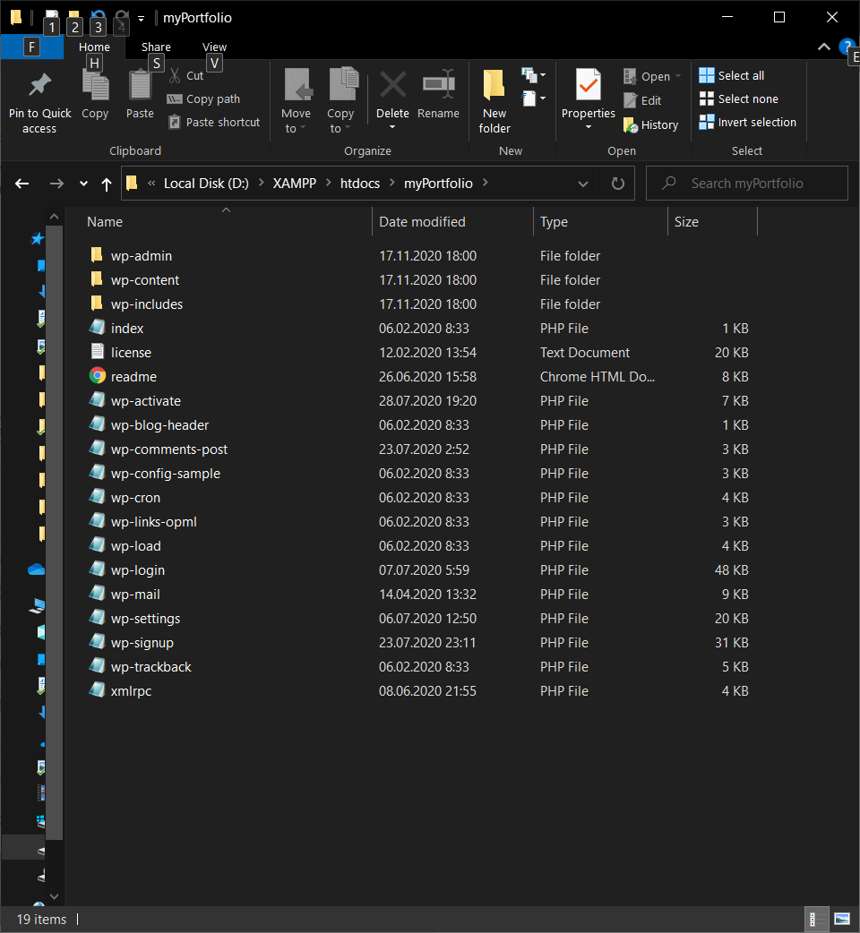

Перейшов на localhost/myPortfolio для того щоб встановити Wordpress

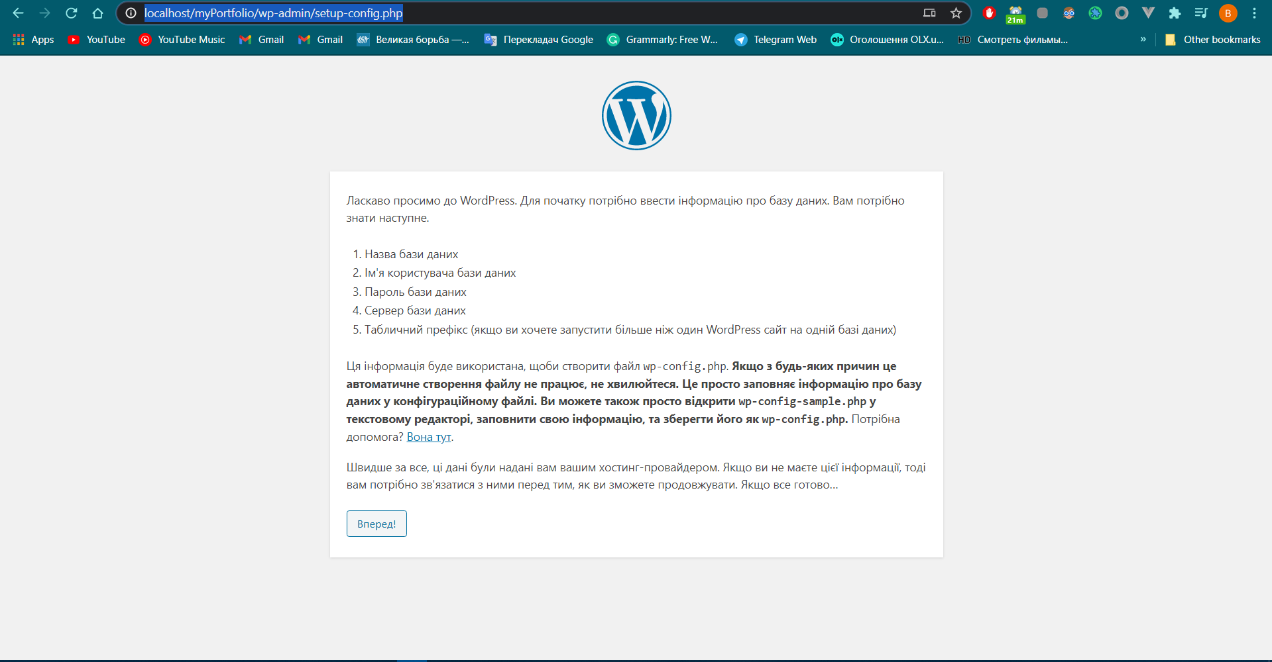

Для початку створюю назву бази даних, ім’я користувача, пароль .

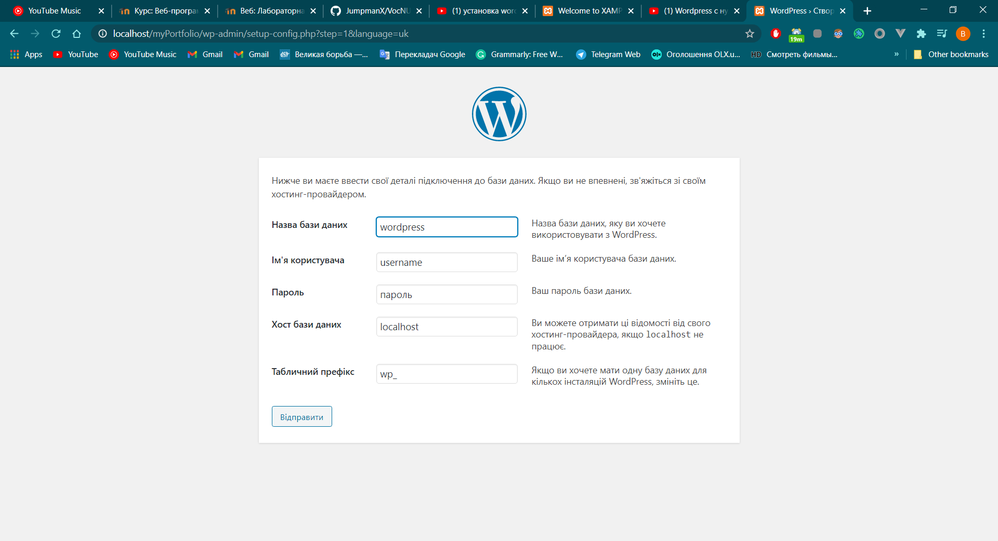

Для того щоб створити базу даних перейшов на phpMyAdmin

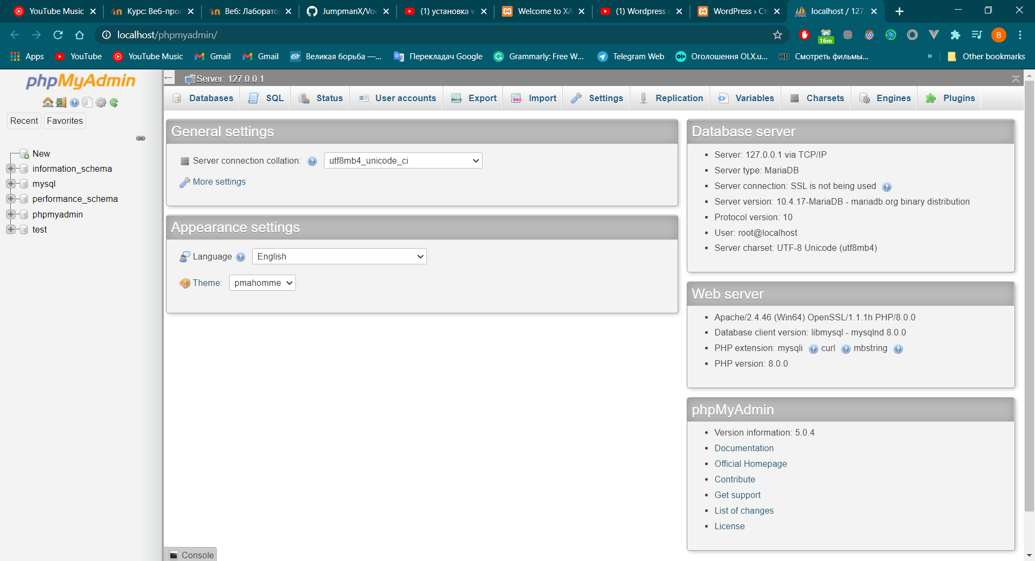

Назвав базу даних Portfolio і вказав кодування UTF-8

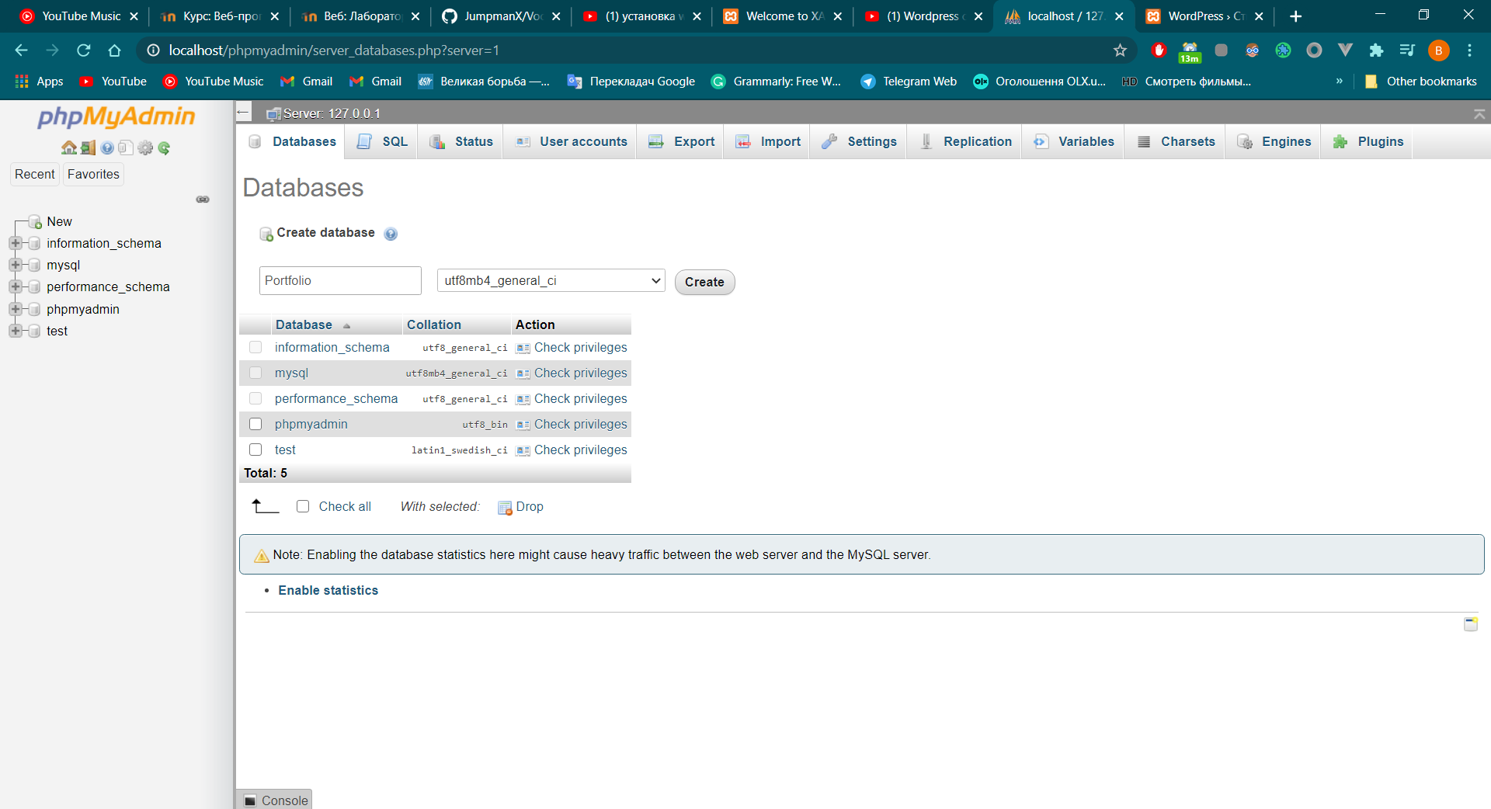

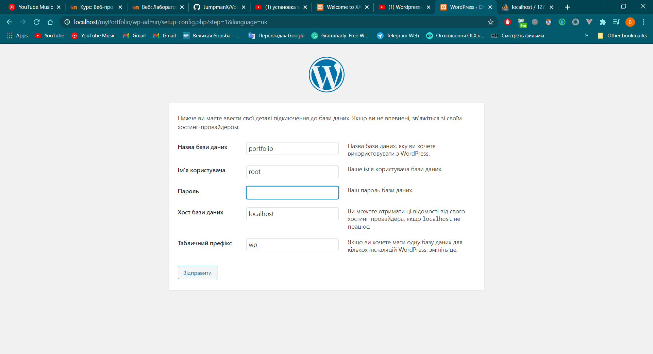

Після цього приступив до встановлення Wordpress, після того як заповнив всі поля , натиснув кнопку встановити Wordpress

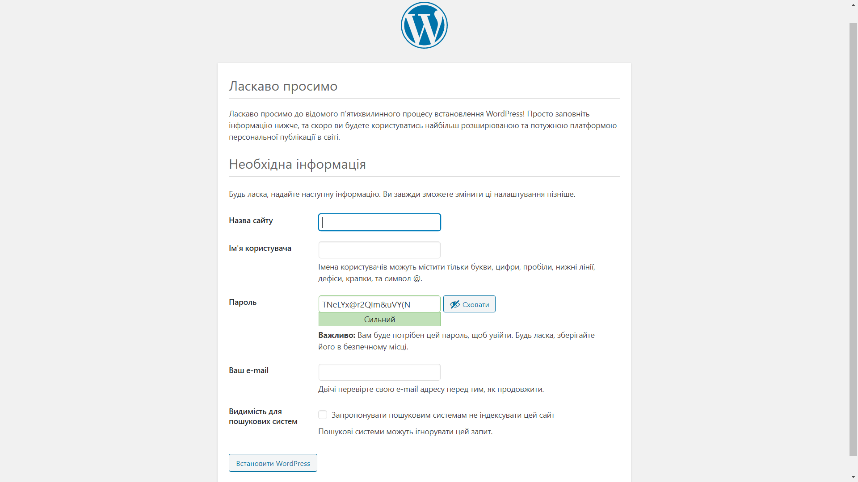

Wordpress успішно встановився

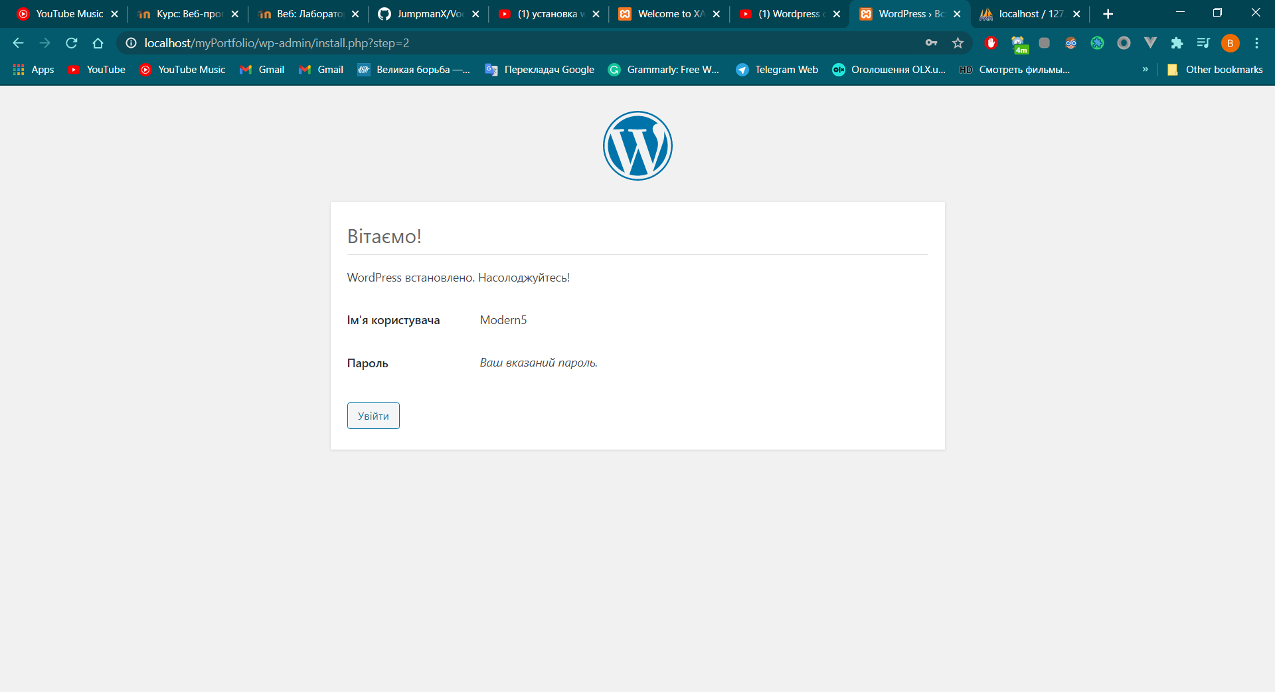

Увійшов до свого кабінету

